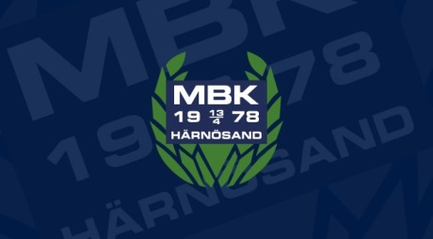
Fikaschema höstsäsongen Moffe – 07
Hemmamatch mot Kramfors 2 aug
Philip, Isak, Edin
Hemmamatch mot Sollefteå prel. 12 aug
Hugo, Sorasak, Robin
Hemmamatch mot Bik prel. 26 aug
Olle N, Jakob, Abdul Hakim
Hemmamatch mot Kramfors prel. 9 sept
Lucas C, Olle S, Abdulella
Hemmamatch mot Ramvik prel. 30 sept
Anton H, Lukas Å, Pontus
Notera att datumen är preliminära och kan komma att ändras, fikaansvarig kvarstår på tilldelad match oavsett vilket datum den spelas.
Hej alla föräldrar!
Ovan finns de matcher då du som förälder är ansvarig för fikat/ matchvärd/ linjedomare.
Det ligger på var och ens ansvarar att ordna en ersättare om man inte kan närvara på tilldelad match. Meddela ev byte via föräldragruppens sms-grupp så att de som ska stå vet vilka som skall närvara.
Vid sjukdom är det viktigt att omgående skicka ett meddelande via föräldragruppen så att det inte saknas resurser eller fika vid matchen.
FIKA: De som har fikaansvar ordnar kaffe, fikabröd och saft. De tre som ansvarar för fikat får komma överens om vem som gör vad.
Termosar mm finns på kansliet
Se till att meddela Robert om det behöver fyllas på med muggar, servetter mm.
Efter matchen skall även grovstädning i bortalagets omklädningsrum göras.

